Муниципальное бюджетное общеобразовательное учреждение
«Уляхинская основная общеобразовательная школа имени Степана Петровича Гинина»
Гусь-Хрустального района Владимирской области

Проектно-исследовательская деятельность как средство повышения мотивации у обучающихся к изучению математики

Карева Алла Николаевна
учитель математики
МБОУ «Уляхинская ООШ им.С.П.Гинина»
Гусь-Хрустального района

2022

Оглавление
Условия возникновения опыта 3
Актуальность опыта 4
Теоретическая база опыта 4
Ведущая педагогическая идея опыта 8
Новизна опыта 8
Адресность опыта 9
Технология опыта 9
Результативность опыта 11
Приложения 16
Список используемой литературы 31

1.Условия возникновения и становления опыта
Я работаю учителем математики в МБОУ «Уляхинская ООШ им. С.П.Гинина» с 2011 года. В работе школы сочетается и следование образовательным традициям, и стремление к инновационной деятельности. Современное образование требует новых педагогических исследований в области методики преподавания предметов, поиска новых форм и методов обучения и воспитания, связанных с разработкой и внедрением в образовательный процесс новых технологий.
Также важным условием возникновения и формирования опыта является собственный интерес к данной теме. В школе есть и высокомотивированные дети, и дети со слабой памятью, средними умственными способностями, поэтому приходится дифференцировать работу, чтобы ребёнок чувствовал себя комфортно, не терял интерес к предмету.
И я начала задумываться над тем, что надо сделать или изменить в своей деятельности чтобы:
-развить положительную мотивацию у обучающихся к математике;
-научить детей ставить цели, планировать и оценивать свою деятельность?
Анализируя эти проблемы, я решила, что решить их возможно поможет организация проектно-исследовательской деятельности с обучающимися.
Почему именно это?
Эти виды деятельности способствуют развитию различных умений и навыков:
Предметных:
- умение работать с математическим текстом, грамотно применять математическую терминологию и символику;
- умение применять изученные понятия, методы для решения задач практического характера и задач из смежных дисциплин.
Метапредметных:
- умение самостоятельно ставить цели, выбирать и создавать алгоритмы для решения учебных математических проблем;
- владеть умением планировать и осуществлять деятельность, направленную на решение задач исследовательского характера.
Личностных:
1) владеть умением ясно, точно и грамотно излагать свои мысли в устной и письменной речи;
2) обладать креативностью мышления, инициативы, находчивости, активности при решении математических задач.
В данном направлении я работаю с 2017 года, активно используя условия внеурочной деятельности.

2.Актуальность и перспективность опыта
В настоящее время перед школой ставятся новые задачи: создание обучающей среды, мотивирующей учащихся самостоятельно добывать, обрабатывать полученную информацию, обмениваться ею. Отличительной особенностью нового стандарта является его деятельностный характер, ставящий главной целью развитие образованной, творческой личности учащегося, способной к непрерывному развитию и самообразованию, которое обеспечивается, прежде всего, через формирование универсальных учебных действий (регулятивных, познавательных, коммуникативных).
Поэтому для осуществления этих задач необходимо сделать учебный процесс более увлекательным и интересным, раскрыть значение получаемых в школе знаний и их практическое применение в жизни.
Это предполагает поиск новых форм и методов обучения, обновление содержания образования, в том числе использование наряду с традиционными, методов развивающего обучения и, в первую очередь, метода проектов.
3.Теоретическая база опыта
Основной формой проектного обучения является метод проектов. Метод проектов - целенаправленная, в целом самостоятельная деятельность учащихся, осуществляемая под гибким руководством учителя, направленная на решение исследовательской или социально значимой прагматической проблемы и на получение конкретного результата в виде материального и (или) идеального продукта.

Сущность метода проектов, его роль, значение и место в процессе обучения
Метод проектов имеет давнюю историю.
Основоположниками проектной деятельности являются американский философ и педагог Джон Дьюи и его ученик Уильям Херд Килпатрик. Взамен школьной системы, основанной на приобретении и усвоении знаний, умений и навыков, Дьюи предложил, обучение «путем делания», при котором ученики извлекали знания из собственного опыта по решению той или иной проблемы. Учителя из лекторов должны превратиться в консультантов и сотрудников.
Со временем идея метода проектов изменилась. Из компонента свободного воспитания она становится важной частью вполне разработанной и структурированной системы образования. Но суть ее остается прежней - стимулировать интерес учащихся к определенным проблемам, предполагающим владение определенной суммой знаний через проектную деятельность. В современной педагогике метод проектов рассматривают как одну из личностно ориентированных технологий обучения, интегрирующую в себе проблемный подход, групповые методы, рефлексивные, презентативные, исследовательские, поисковые и прочие методики. Он используется не вместо систематического предметного обучения, а наряду с ним как компонент системы образования.
Формирование проектной деятельности учащихся необходимо для вооружения их универсальным умением решения различных проблем, в том числе и образовательных. Я считаю, что в современной педагогике проектная деятельность должна использоваться не вместо классно - урочной системы обучения, а наряду с ней, как компонент системы образования, как на уроке, так и во внеурочной деятельности.
Проект - это самостоятельная творческая работа учащегося, выполненная от идеи до ее воплощения в жизнь с помощью консультаций учителя.
Метод учебного проекта
Метод учебного проекта способствует развитию самостоятельности ученика, всех сфер его личности, обеспечивает субъективность ученика в образовательном процессе, следовательно, проектное обучение может рассматриваться как средство активизации познавательной деятельности учащихся, средство повышения качества образовательного процесса. Таким образом, сегодня метод проектов понимается не только как один из способов организации взаимосвязанной деятельности учителя и учащихся («метод обучения»), но и как целостная «педагогическая технология», которая:
а) предполагает возможность диагностического целеполагания, планирования и проектирования процесса обучения, поэтапной диагностики, варьирования средств и методов с целью коррекции результатов;
б) включает в себя обоснованную систему приемов и форм деятельности учителя и учащихся на различных этапах реализации учебного проекта, сформулированные критерии оценки результатов этой деятельности;
в) применяется при изучении разных школьных предметов в образовательных учреждениях различного типа.
В методической литературе существует две точки зрения на то, что лежит в основе метода проектов.
Первая точка зрения.
В основе метода проектов лежит идея о направленности учебно-познавательной деятельности школьников на результат, который достигается благодаря решению той или иной практически или теоретически значимой для ученика проблемы. Внешний результат можно будет увидеть, осмыслить, применить на практике. Внутренний результат - опыт деятельности - достояние учащегося, соединяющий знания и умения, компетенции и ценности.
Вторая точка зрения.
В основе метода проектов лежит развитие познавательных навыков учащихся, умений самостоятельно конструировать свои знания, развитие критического и творческого мышления, умение увидеть, сформулировать и решить проблему. Говорится именно о решении какой-то проблемы, предусматривающей с одной стороны использование разнообразных приемов, с другой - интегрирование знаний и умений из различных областей науки, техники, творческих областей. Результаты выполненных проектов должны быть «осязаемыми», т.е. если это теоретическая проблема, то ее конкретное решение, если практическая - конкретный результат, готовый к внедрению.
Сущность метода проектов тоже неоднозначна. Перейдем к ее рассмотрению.
1.Технология обучения на основе метода проектов представляет один из возможных способов проблемного обучения. Суть данной технологии заключается в следующем. Учитель ставит школьникам учебную задачу, представляя тем самым исходные данные и очерчивая планируемые результаты. Все остальное учащиеся выполняют самостоятельно: намечают промежуточные задачи, ищут пути их решения, действуют, сравнивают полученное с требуемым результатом, корректируют деятельность.
2.Метод проектов рассматривается как системообразующий компонент при описании и характеристике различных технологий. Этот метод представляется так:
-вариант технологии проблемного обучения;
-комплексный обучающий метод, позволяющий индивидуализировать учебный процесс, дающий возможность ученику проявить самостоятельность в планировании, организации и контроле своей деятельности;
- способ группового обучения;
-технология развивающего обучения с направленностью на развитие творческих качеств личности;
-технология саморазвивающего обучения.
Проект - это «пять П».
- Наличие проблемы. Работа над проектом всегда направлена на разрешение конкретной проблемы. Нет проблемы - нет деятельности. Метод проектов можно использовать в учебном процессе для решения различных небольших проблемных задач в рамках одного - двух уроков (мини-проекты или краткосрочные проекты). Тогда тема проекта связана с темой урока или применением данной темы в различных жизненных ситуациях.
Поле для выбора темы долгосрочных проектов по математике огромно. Проект может быть связан с изучением какой-либо темы по математике, которая не изучается в школьной программе или с приложениями математики в науке и практике.
- Обязательное планирование действий. В ходе разбора проекта вырабатывается план совместных действий ученика и учителя. Создаётся банк идей и предложений. На протяжении всей работы учитель помогает в постановке цели, корректирует работу, но ни в коем случае не навязывает ученику своё видение решения задачи.
- Поиск информации - обязательное условие каждого проекта. Большую поддержку в этом оказывают Интернет-ресурсы. Найденная информация, обрабатывается, осмысливается. После совместного обсуждения выбирается базовый вариант. Учитель корректирует последовательность технологических операций в каждой работе.
- Результат работы - продукт. Учащиеся, выбрав посильные технологии для создания своей работы на компьютере, уточняют, анализируют собранную информацию, формулируют выводы. Учитель выступает в роли научного консультанта. Результаты выполненных проектов должны быть, что называется, «оcязаемыми». Если это теоретическая проблема, то конкретное ее решение, если практическая - конкретный результат, готовый к использованию (на уроке, в школе, в реальной жизни).
- Презентация результатов - представление готового продукта. Иными словами, осуществление проекта требует на завершающем этапе презентации продукта и защиты самого проекта, которую проводят в форме конкурса, презентации. При защите учащиеся демонстрируют и комментируют глубину разработки поставленной проблемы, её актуальность, объясняют полученный результат, развивая при этом свои ораторские способности.
Проектная деятельность по математике – это такая учебно-познавательная деятельность учащихся, которая направлена на получение некоторого заранее спланированного личностно значимого для них материального результата и предполагающая самостоятельное решение учащимися математических задач. Технология организации и проведения проектного обучения предусматривает комбинирование методов, способов, приемов, форм и средств обучения.
Актуальность проектного обучения состоит в том, что обучающийся в процессе работы над проектом постигает реальные процессы, проживает конкретные ситуации, приобщается к проникновению в глубь явлений, конструированию новых процессов, объектов. Содержание любой технологии раскрывается через ее принципы.
Выделим ряд принципов технологии проектного обучения применительно к обучению математики.
Принципы проектной деятельности:
1.Связь идеи проекта с реальной жизнью;
2.Интерес к выполнению проекта со стороны всех его участников;
3Самоорганизация и ответственность участников проекта;
4.Нацеленность на создание конкретного продукта;
5.Временная и структурная завершенность проекта.
Особенности:
1.Методы обучения – развивающие. Обучение ориентированно на развитие каждого ученика.
2.Выявление уровня развития каждого ученика на каждом этапе обучения.
3.Применение разнообразных методов, средств и форм обучения.
4.Применение групповых и индивидуальных форм учебной работы.
5.Создание специальных средств – развивающих заданий, которые формируют рациональные умения умственного труда.
Весь процесс обучения строится на отношениях партнерства и сотрудничества.
Цели технологии:
1.Реализация творческого потенциала учащегося как субъекта самостоятельной учебной деятельности;
2.Актуализация личностно значимых мотивов учебной деятельности.
3.Интеграция межпредметных знаний;
4.Включение процесса освоения предмета в реальную информационно-образовательную, проектно-исcледовательскую и социально-культурную деятельность;
5.Создание условий для формирования учебной компетенции учащихся в области изучения и его развития как языковой личности;
6.Развитие у учащихся такого необходимого социального навыка как коммуникабельность.
Функции проектной деятельности:
1.Стимулирует детскую самостоятельность и обогащает ребенка жизненным опытом;
2.Учитывает детские потребности, интересы, возрастные и индивидуальные особенности детей;
3.Выводит процесс обучения из стен школы в природную и социальную среду.
4.Обеспечивает личностный рост ребенка, позволяет фиксировать этот рост (в графиках, таблицах, анкетах и др.) и вести ученика по ступеням роста – от проекта к проекту.
Задачи, решаемые в ходе выполнения учебного проекта:
  - коммуникативные;
  - образовательные;
  - развивающие.

4. Ведущая педагогическая идея опыта.
Ведущая педагогическая идея опыта заключается в создании условий для развития творческого потенциала и активности детей через участие их в учебных и внеурочных проектах в условиях общеобразовательной школы как средства повышения мотивации к изучению математики.
5. Новизна опыта
Новизна опыта-это внедрение в образовательный процесс адаптированных к условиям сельской малокомплектной школы методов и приёмов проектной и исследовательской деятельности, способствующих повышению интереса к предмету математики, обучающихся в основной школе. Привлечение учащихся к выполнению творческих учебно-исследовательских работ имеет глубокий воспитательный характер. Оно способствует развитию целеустремленности, трудолюбия и силы воли, формированию стремления к познанию, самостоятельности мышления, научного мировоззрения. Самовыражению личности в учебно-познавательном процессе способствует создание ситуаций творческой активности.

6. Адресность опыта
Данный опыт могут использовать учителя математики при организации исследовательской и проектной деятельности с обучающимися основного 5-9 классов.
7. Технология опыта.
Объект моего исследования – процесс повышения мотивации у обучающихся к изучению математики через проектную и исследовательскую деятельность во внеурочное время.
Предмет исследования - педагогические условия организации проектной и исследовательской деятельности обучающихся.
Цель: использование в урочной и внеурочной работе проектной и исследовательской деятельности школьников, способствующей повышению мотивации обучающихся к предмету математики, формирующейся в ходе работы над проектами.
Для достижения цели исследования поставлены следующие задачи:
1.Определить направления и возможные формы организации учебно-исследовательской и проектной деятельности обучающихся.
2.Повысить учебную мотивацию учащихся, интерес к процессу обучения и активного восприятия учебного материала.
3.Способствовать выявлению наиболее одаренных и талантливых школьников, использование их творческого и интеллектуального потенциала для решения актуальных задач.
4.Повысить активность и результативность участия обучающих в различных научно-практических конференциях, конкурсах и олимпиадах.
К проектной деятельности я обратилась в 2017 году. Моя главная задача была создать условия для повышения интересов у детей к предмету.
К выполнению свой задачи я приступила поэтапно.
Первый этап
В 2017 году я прошла курсы в ВИРО по проектной деятельности. Там я узнала, что такое проект, какие цели и задачи выполняет. И познакомилась с некоторыми проектами.
Второй этап
Меня эта тема заинтересовала, и я 2017-18 учебном году разработала программу внеурочной деятельности в 5-6 классах «Основы проектной деятельности». Данная программа рассчитана на 1 год (34 часа). Эта программа имеет рецензию на муниципальном уровне. (приложение 1). В 2019 году я разработала программу по внеурочной деятельности для 9 класса. Она рассчитана на 1 год (34 часа). Она тоже имеет рецензию на муниципальном уровне (Приложение 2).
Помимо внеурочной деятельности, я начала использовать элементы проектной деятельности на уроках математики. Начинала с краткосрочных проектов.
Примеры краткосрочных проектов (в рамках изучения программного материала):
-«Геометрические тела вокруг нас» (приложение 3)
Чтобы дать возможность детям прикоснуться к геометрии, осуществлен проект по теме «Геометрические тела вокруг нас» для учеников 5-6 классов, целью которого было обеспечить условия для развития творческого мышления, развития познавательной деятельности, формирование умений по применению знаний и способов действий в измененных и новых учебных ситуациях, развитие активности учащихся и пространственного мышления.
Планируемый результат: ученики разрабатывают план детской площадки, создают его проект и представляют его классу. (приложение 4).
Третий этап.
Работа над долгосрочными проектами.
Организация и проведение долгосрочных требует обоснованного и разумного подхода с учетом всех ранее выявленных замечаний. Такие проекты и, соответственно, уроки не могут проводиться слишком часто, превращаясь в нечто повседневное, - они должны являться праздником знаний, определенные вехи в изучении такой интересной и замечательной науки, какой является математика.
Примеры долгосрочных проектов:
«Что есть число?»
Перед изучением темы «Натуральные числа», я поставила вопрос детям: «А что есть число?» Было много разных ответов. И каждый был прав. Ребята задались целью показать разнообразие применения чисел и их необходимость.
В своей работе дети рассмотрели различные приёмы устного счета. Учащиеся узнали, как возникли числа, какими способами вычислений люди пользовались, как быстро освоить таблицу умножения на 9 на пальцах, как складывать и вычитать двузначные числа в уме, что означает их дата рождения.
Продуктом проекта стала презентация, которую мы представили в рамках недели математики, проходящей в школе. Ссылка на презентацию на Яндекс Диске https://disk.yandex.ru/i/iNJ7l2Pvm93ihA (Приложение 5)
Эту презентацию мы отправили на конкурс презентаций. Она получила диплом 1 степени. (приложение 6).
Учащимися проведены исследования «Математика и медицина», «Математика в жизни человека».
В проекте учащиеся применяют знания не только математики, обращаются к статистическим расчётам, которые очень актуальны в практическом применении математических знаний и в настоящее время вызывают интерес у школьников. Учащимися подготовлены буклеты (приложение 7).
Начиная с 2018 года начинаем участвовать в научно-практических конференциях, посвящённых знаменитым учёным-математикам Владимирской области. Три года подряд становимся победителями муниципальных этапов. Со своими проектами участвуем на региональном уровне. В 2020 году стали призёрами регионального этапа. (Приложение 8)
Выполнение проектных заданий и участие в проекте позволяет учащимся видеть практическую пользу изучаемого предмета.
Таким образом, я добилась нескольких целей:
-во время работы над проектами обучающиеся смогли узнать много нового и познакомить с новыми и интересными сведениями и фактами своих товарищей;
-школьники учились работать с дополнительной литературой и занимались поиском новой информации в Интернете;
-учились грамотно и эстетично готовить продукты проекта: презентации, доклады, рефераты, творческие работы;
-воспитывали в себе умение слушать товарищей и оценивать другие проекты (некоторые из этих проектов оказались более глубокими и содержательными по сравнению с собственными проектами), что немаловажно;
-развили интерес к проектной деятельности;
-учились работать в коллективе;
-научились самостоятельно планировать свою деятельность.
Во время подготовки проектов к защите школьники научились использовать не только дополнительную литературу и возможности Интернета, но и такие современные компьютерные программы, как
- программа Microsoft Power Point
- программа Microsoft Word
- коллекции картинок Microsoft Word
- программа Microsoft Excel
- программа Microsoft Paint.

8.Результативность опыта.
Критерии результативности опыта для повышения мотивации к изучению математики:
- качество знаний обучающихся по предмету «Математика»;
- достижения обучающихся при участии в конференциях, конкурсах, олимпиад различных уровней.
- оценка роста мотивации к изучению математики.
Показатели результативности опыта по организации исследовательской и проектной деятельности обучающихся:
-качество содержания образования (повышение качества успеваемости учащихся по предмету, результаты ОГЭ по математике);
-участие в конференциях, конкурсов, олимпиад и их победителей (показатель динамика достижения учащихся);
-анкетирование обучающихся.
Среди моих учащихся в течение последних 3 лет нет неуспевающих по математике. Уровень успеваемости составляет 100%. В классах, которых я работаю, наблюдается достаточно хороший уровень качества знаний по результатам школьного мониторинга. Он колеблется от 58% до 63%. Результаты обученности учеников за последние 5 учебных лет стабильны.
Учебный год | Качество знаний | Средний балл (качества знаний за 3 года)
2017-18 | 65% | 63%
2018-19 | 53%
2019-20 | 64%
2020-21 | 67%
2021-22 | 66%

Результаты ОГЭ:
Уч. год | Кол-во учеников в классе | Кол-во сдавших ОГЭ | Средний балл на экзамене | Качество (%)
2018-19 | 5 | 5 | 3 | 0
2020-21 | 5 | 5 | 3 | 0
2021-22 | 1 | 1 | 3 | 3?

Участие в конкурсах и конференциях:
Год | Название конкурса, конференции | ФИО участника | Результат
2018-2019 | Муниципальный этап региональной математической конференции школьников, посвященный 285-летию со дня рождения русского математика и астронома С.Я. Румовского | Чикина Дарья, 8 класс | Победитель, 1 место
2018-2019 | Региональная математическая конференция школьников, посвященная 285-летию со дня рождения русского математика и астронома С.Я. Румовского | Чикина Дарья, 8 класс | Участник
2019-2020 | Муниципальный этап региональной математической конференции школьников, посвященный юбилейным датам знаменитых учёных-земляков Николая Андреевича и Ивана Андреевича Ледневых | Дядькина Дарья, 8 класс | Призёр, 2 место
2019-2020 | Региональная математическая конференция школьников, посвященная юбилейным датам знаменитых учёных-земляков Николая Андреевича и Ивана Андреевича Ледневых | Дядькина Дарья, 8 класс | Участник
2020-2021 | Муниципальный этап региональной математической конференции школьников, посвященный 130-летию со дня рождения русского учёного-математика А.Н. Барсукова | Джагацпанян Вероника, 9 класс | Победитель,1 место
 | Региональная математическая конференция школьников, посвященный 130-летию со дня рождения русского учёного-математика А.Н. Барсукова | Джагацпанян В., 9 класс | Призёр
 | VI областная заочная викторина по математике «Математическая мозаика» | Богданов Тимофей, 6 класс | Призер
 |  | Ширшикова Варвара, 6 класс | Призёр
2021-2022 | VII областная заочная викторина по математике «Математическая мозаика» | Морозов Алексей, 5 класс | Призёр
 |  | Дергунова Вероника,5 класс | Призёр

Начиная с 2018 года, каждый год провожу диагностику мотивации обучающихся к изучению предмета. Целью данной диагностики является: изучение мотивации обучающихся к изучению предмета.
Была поставлена задача: определить мотивацию у обучающихся, есть ли у них интерес к обучению математики.
Диагностика осуществляется с применением следующих методов:
1.Познавательная потребность (автор В.С.Юркевич);
2.Наличие устойчивого интереса к изучаемому предмету (автор Г.В.Казанцева);
1. Познавательная потребность (автор В.С.Юркевич)
Данная методика позволяет оценить познавательную потребность учащихся.
Познавательная потребность | 2018-2019 | 2019 - 2020 | 2020-2021 | 2021-22
Выражена сильно | 45% | 50% | 63% | 65%
Выражена умеренно | 22% | 25% | 25% | 26%
Выражена слабо | 33% | 25% | 12% | 9%

Диаграмма наглядно показывает, что с течением времени у учащихся существенно возрастает познавательная потребность. Таким образом, у большинства учеников возникает потребность в поиске решения, проведении каких-либо исследований, необходимость изучения дополнительной литературы перерастает в потребность, т.е. мы наблюдаем повышение уровня познавательного интереса.
2. Наличие устойчивого интереса к изучаемому предмету (автор Г.Н.Казанцева)
Первый раздел данной методики составлен с целью выявления предпочитаемых учебных предметов, второй — причин предпочтительного отношения к ним.
Результаты исследования показали наличие устойчивого интереса к математике, при этом на первое место учащиеся поставили то, что предмет нужно знать всем, а также им нравится, как преподает учитель и у них хорошие взаимоотношения с ним.
Люблю предмет, потому что… | 5 класс  (2018 год) | 6 класс  (2019 год) | 7 класс  (2020 год) | 8 класс  (2021 год) | 9 класс  (2022 год)
Данный предмет интересен | 70 | 68 | 90 | 90 | 95
Нравится как преподает учитель | 70 | 75 | 100 | 100 | 100
Предмет нужно знать всем | 100 | 100 | 100 | 100 | 100
Предмет нужен для будущей профессии | 60 | 65 | 80 | 100 | 100
Предмет занимательный | 55 | 55 | 70 | 75 | 75
Хорошие взаимоотношения с учителем | 100 | 100 | 100 | 100 | 100
Учитель интересно объясняет | 100 | 100 | 100 | 100 | 100

Вывод: Таким образом, организация проектно-исследовательской деятельности школьников во внеурочной деятельности способствует повышению мотивации к изучению предмета математики и результатов обучения у учащихся.
Включение обучающихся в проектно-исследовательскую деятельность действительно способствует формированию нового типа учащегося, обладающего набором умений и навыков самостоятельной работы, владеющего способами целенаправленной деятельности, готового к сотрудничеству и взаимодействию, наделенного опытом самообразования.

Приложения.
Приложение 1.
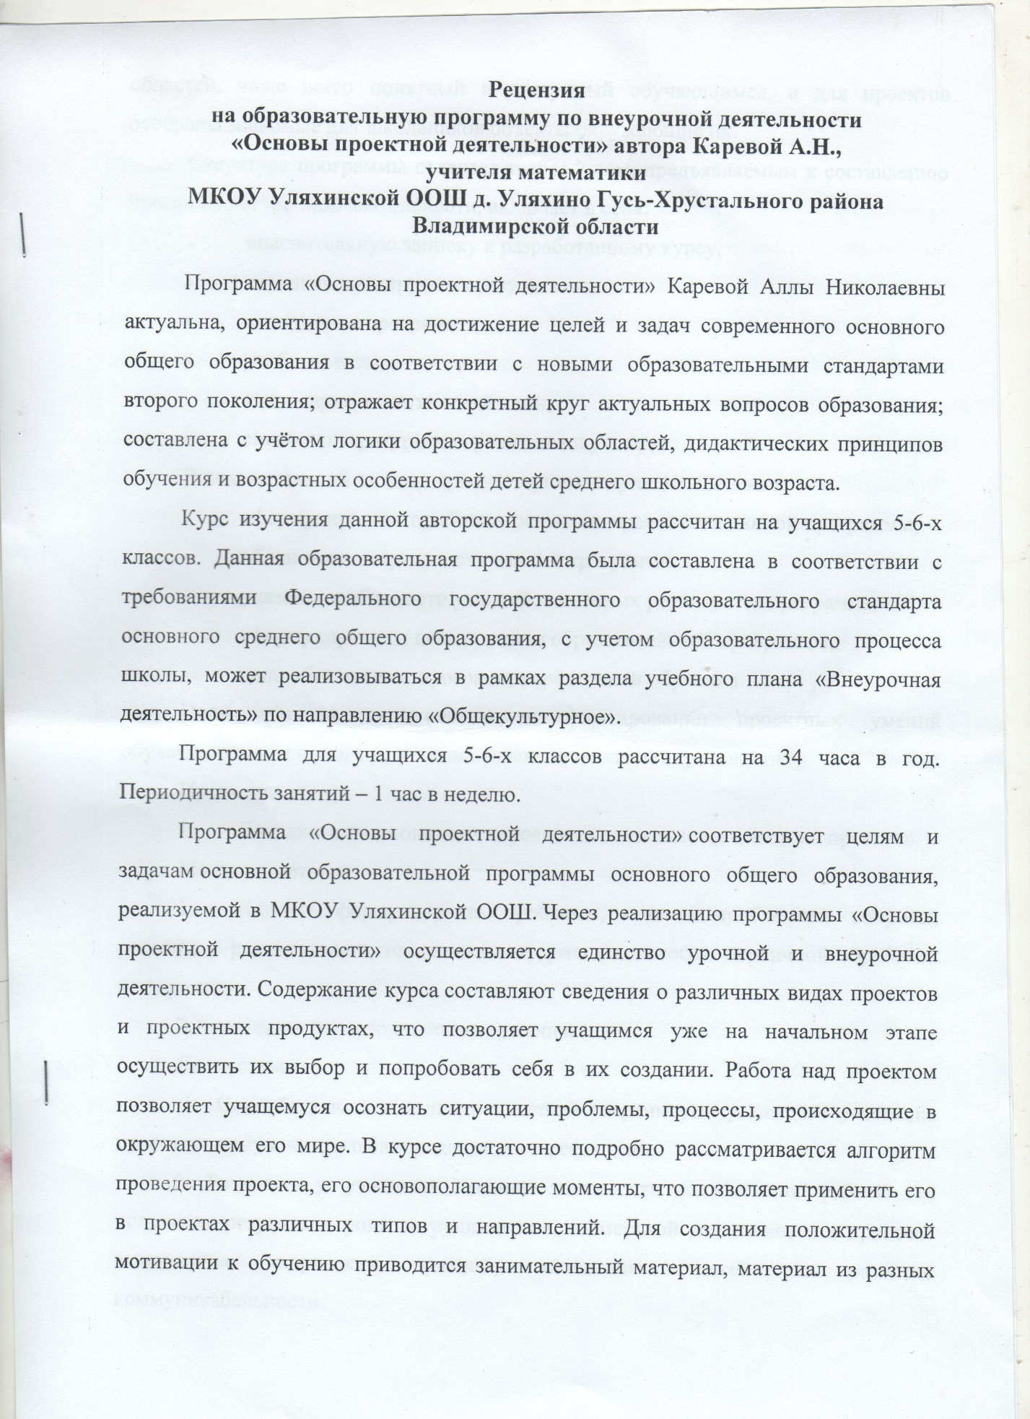
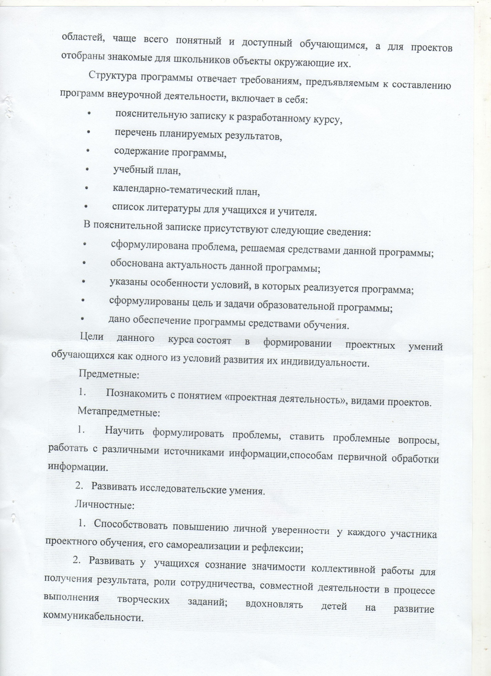
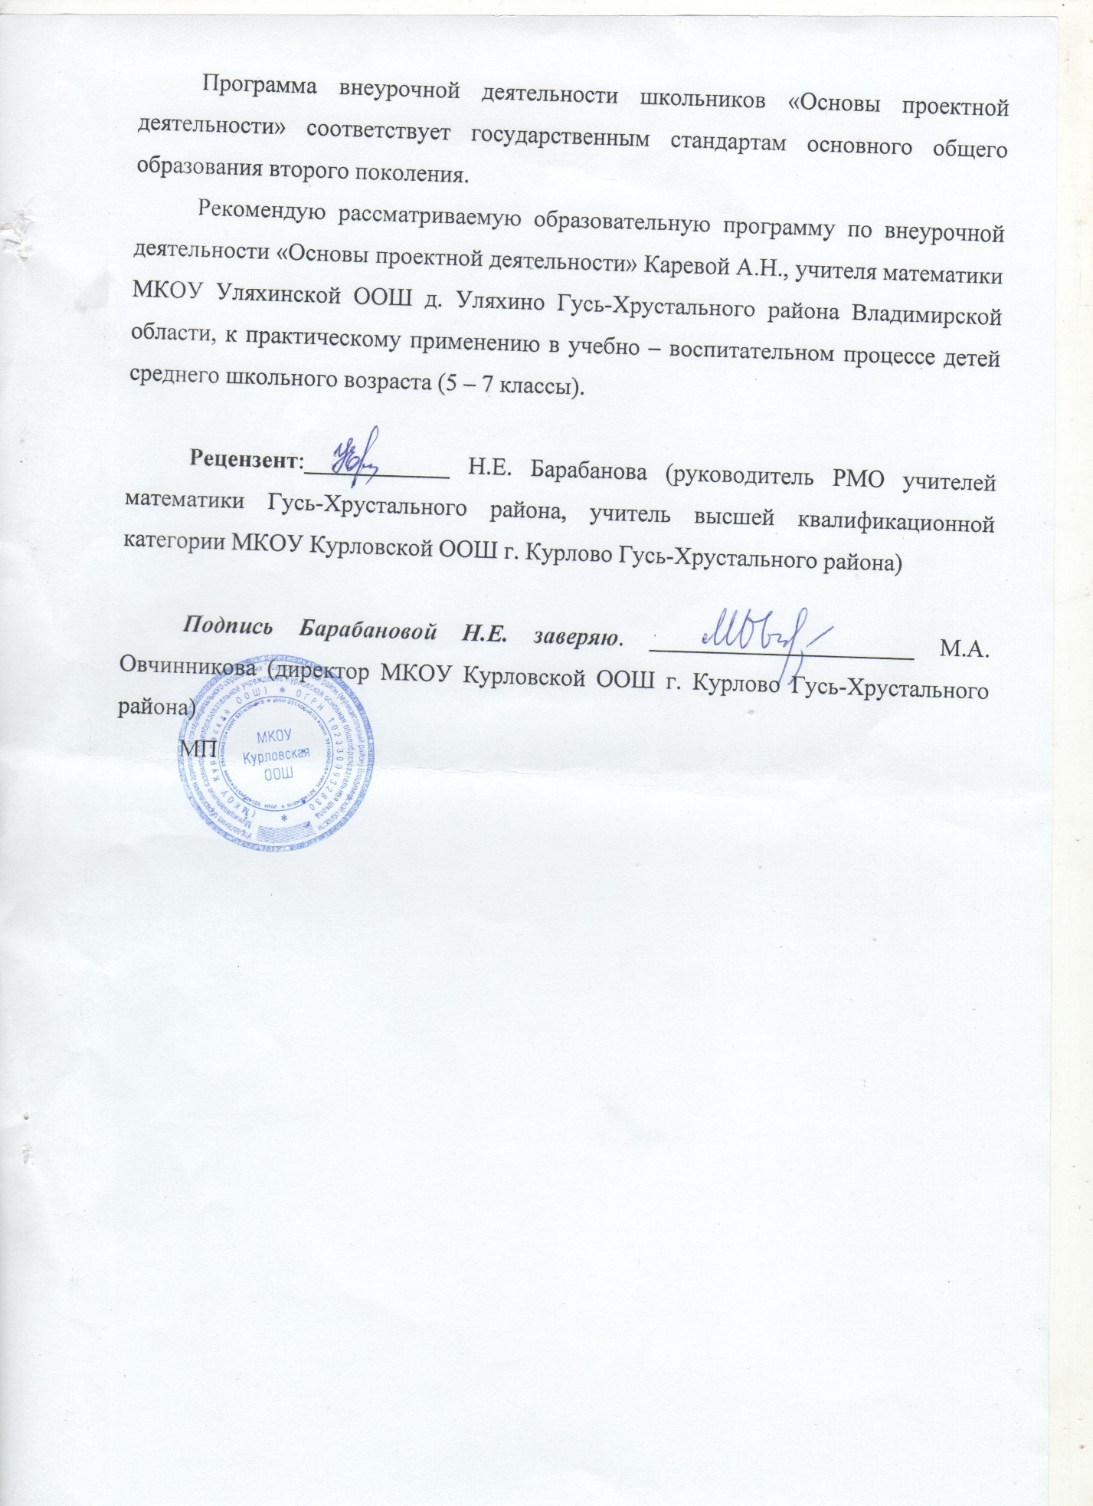

Приложение 2.

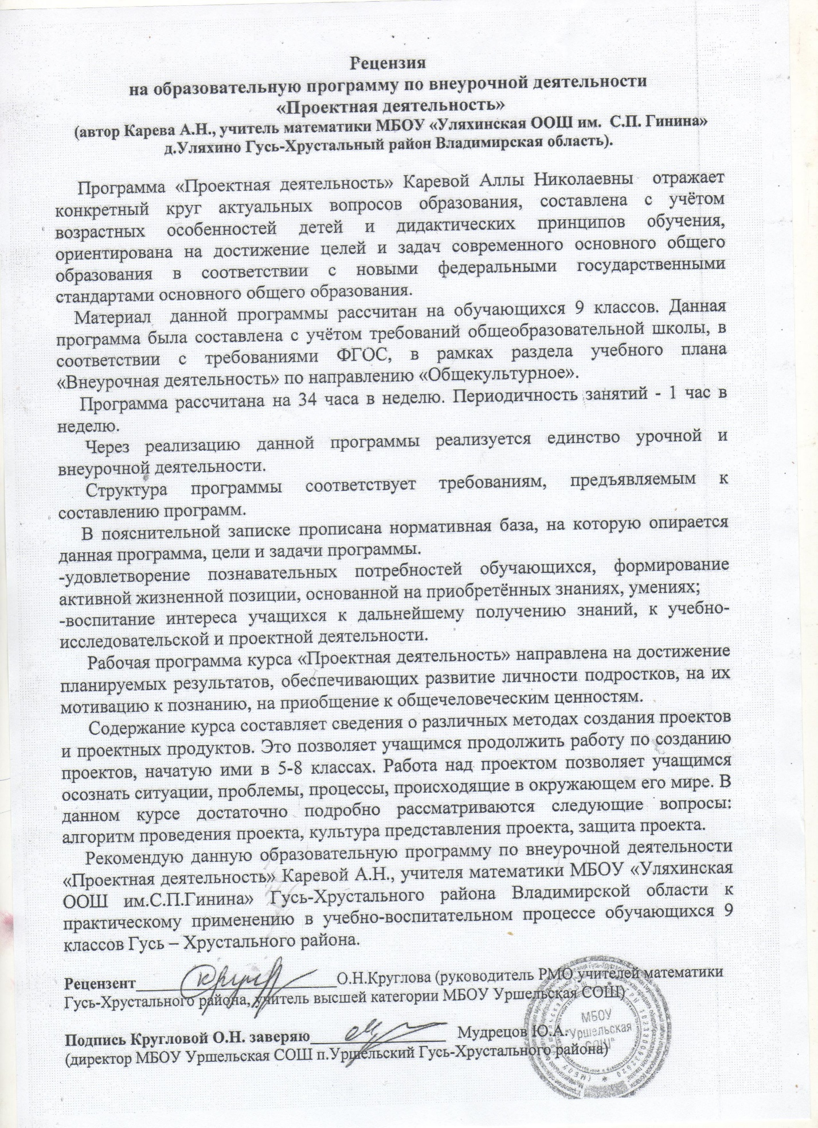

Приложение 3

Проект по математике
«Геометрические тела вокруг нас»
(5 класс)
Цели и задачи проекта:
- расширение кругозора;
- развитие воображения и эмоциональной сферы учащихся;
- укрепление интереса к познанию окружающего мира, к учебным предметам естественно-научного цикла;
- развитие общих геометрических представлений учащихся;
- формирование гибкости, самоcтоятельности, рациональности, критичности мышления;
- умение работать в группах;
- формирование общеучебных умений и навыков;
- оформление результаты работы в виде наглядных пособий (учебных моделей).
Этапы проведения проекта:
Время проведения проекта - 4 часа (по 45 мин).
1 урок – создание рабочих групп, определение целей и задач проекта, планируемых результатов, распределение работы между учащимися в группах; поиск необходимой информации, подбор иллюстраций, теоретического материала, поиск задач практического содержания из учебников и задачников.
2, 3 уроки (+ работа дома) – оформление результатов работы в виде наглядных пособий; подготовка к защите проекта, конcультации учителя.
4 урок – защита творческих работ учащихся, подведение итогов проекта, рефлексия.
Основная задача:
Познакомиться с историей возникновения и развития геометрии, с многообразием геометрических объектов в окружающем мире.
Проблемные вопросы:
- Какие геометрические тела вам известны?
- Какие геометрические формы имеют окружающие нас предметы?
- Как сделать развертку многогранника?
- Как склеить модель многогранника?
Самостоятельная работа учащихся:
- Знакомство с литературой по истории возникновения и развития геометрии.
- Создание проекта детской площадки.
- Работа по изготовлению моделей геометрических тел для детской площадки.
- Защита проекта.
Проект предполагает творческую защиту работ учащимися.
Программно-техническое обеспечение, необходимое для проведения учебного проекта:
Компьютер, принтер, сканер, экран, проектор.
Итоги проекта: по итогам проекта будут создан макет детских площадок

Приложение 4.
Макет детской площадки
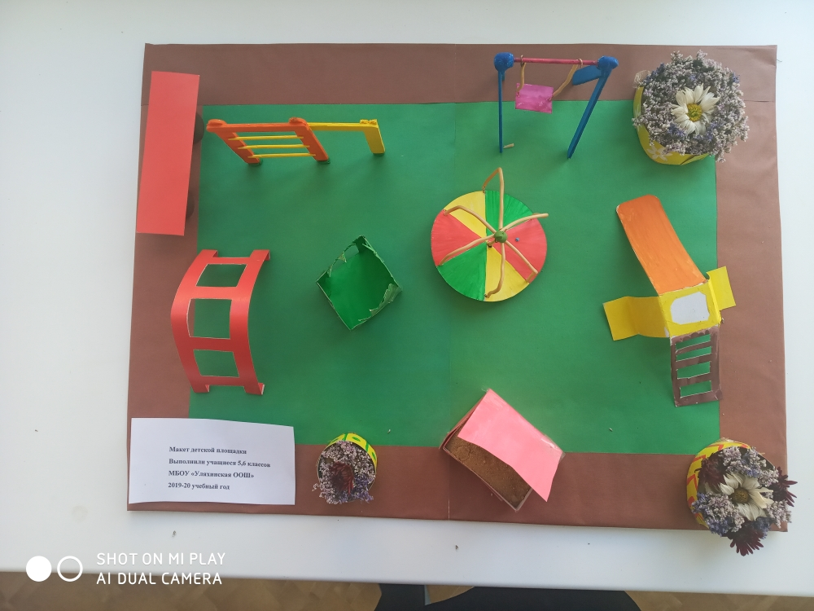

Приложение 5.

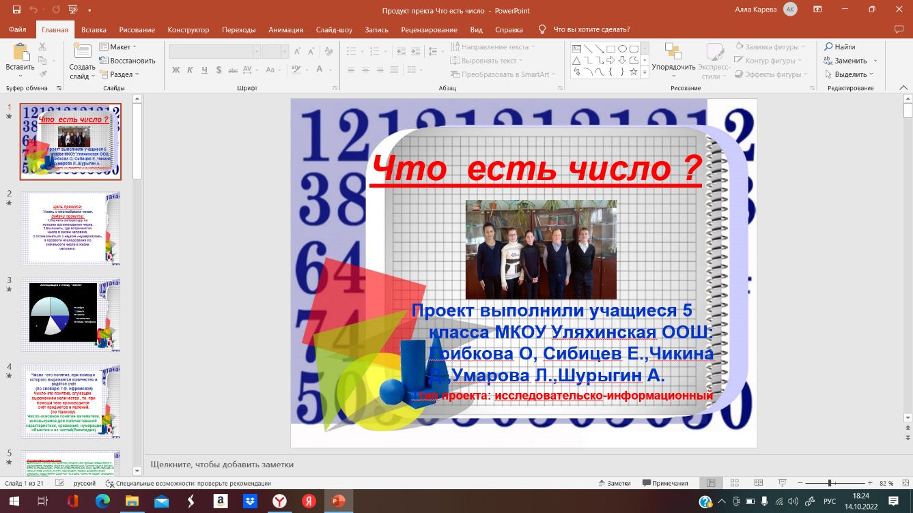

Приложение 6.

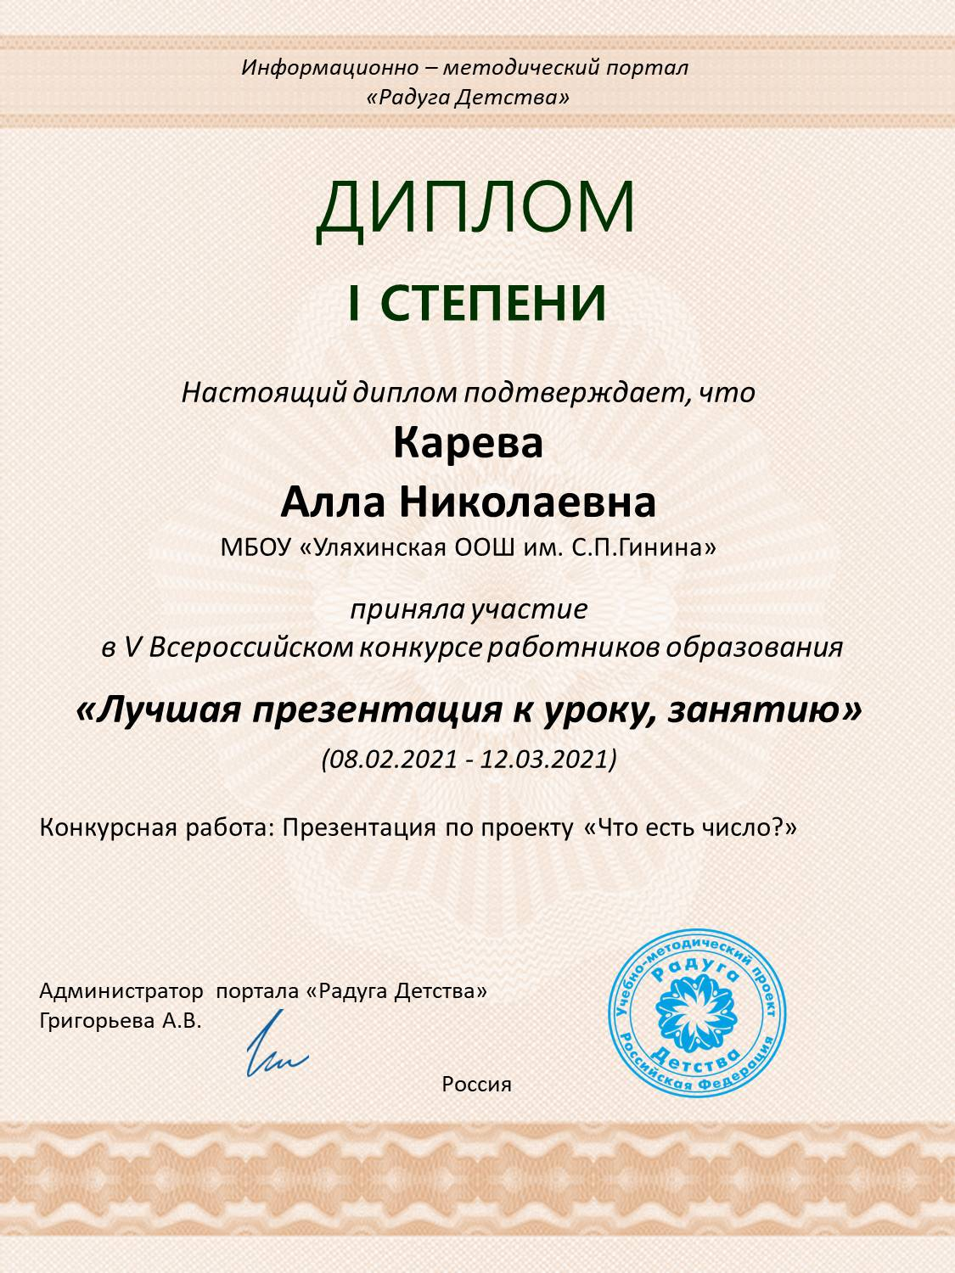

Приложение 7.

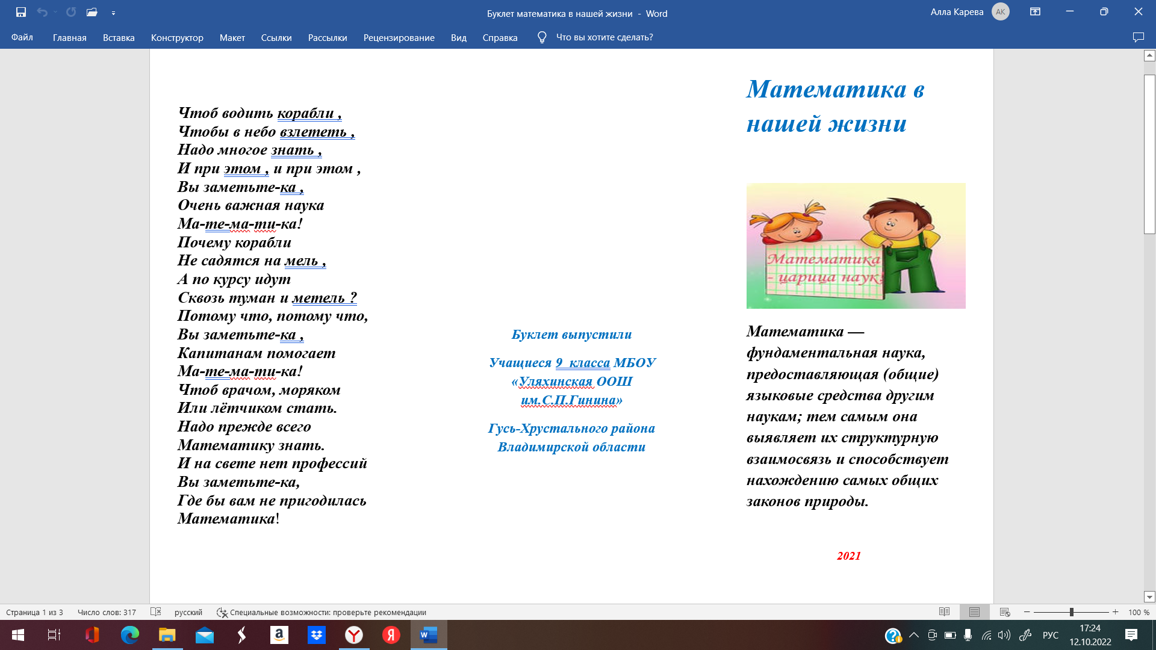

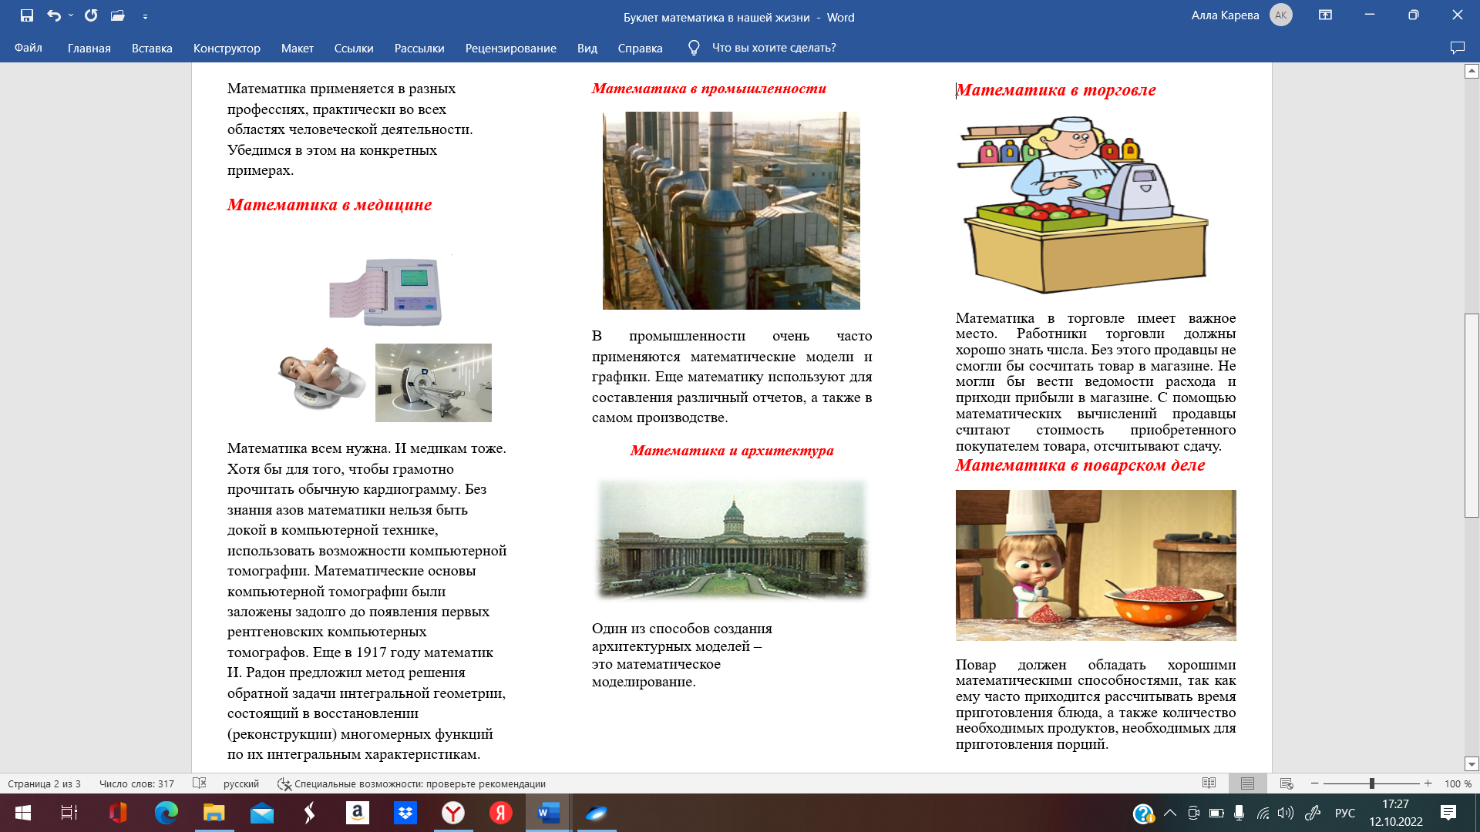

Приложение 8.
Участие и призовые места в конференциях регионального уровня.
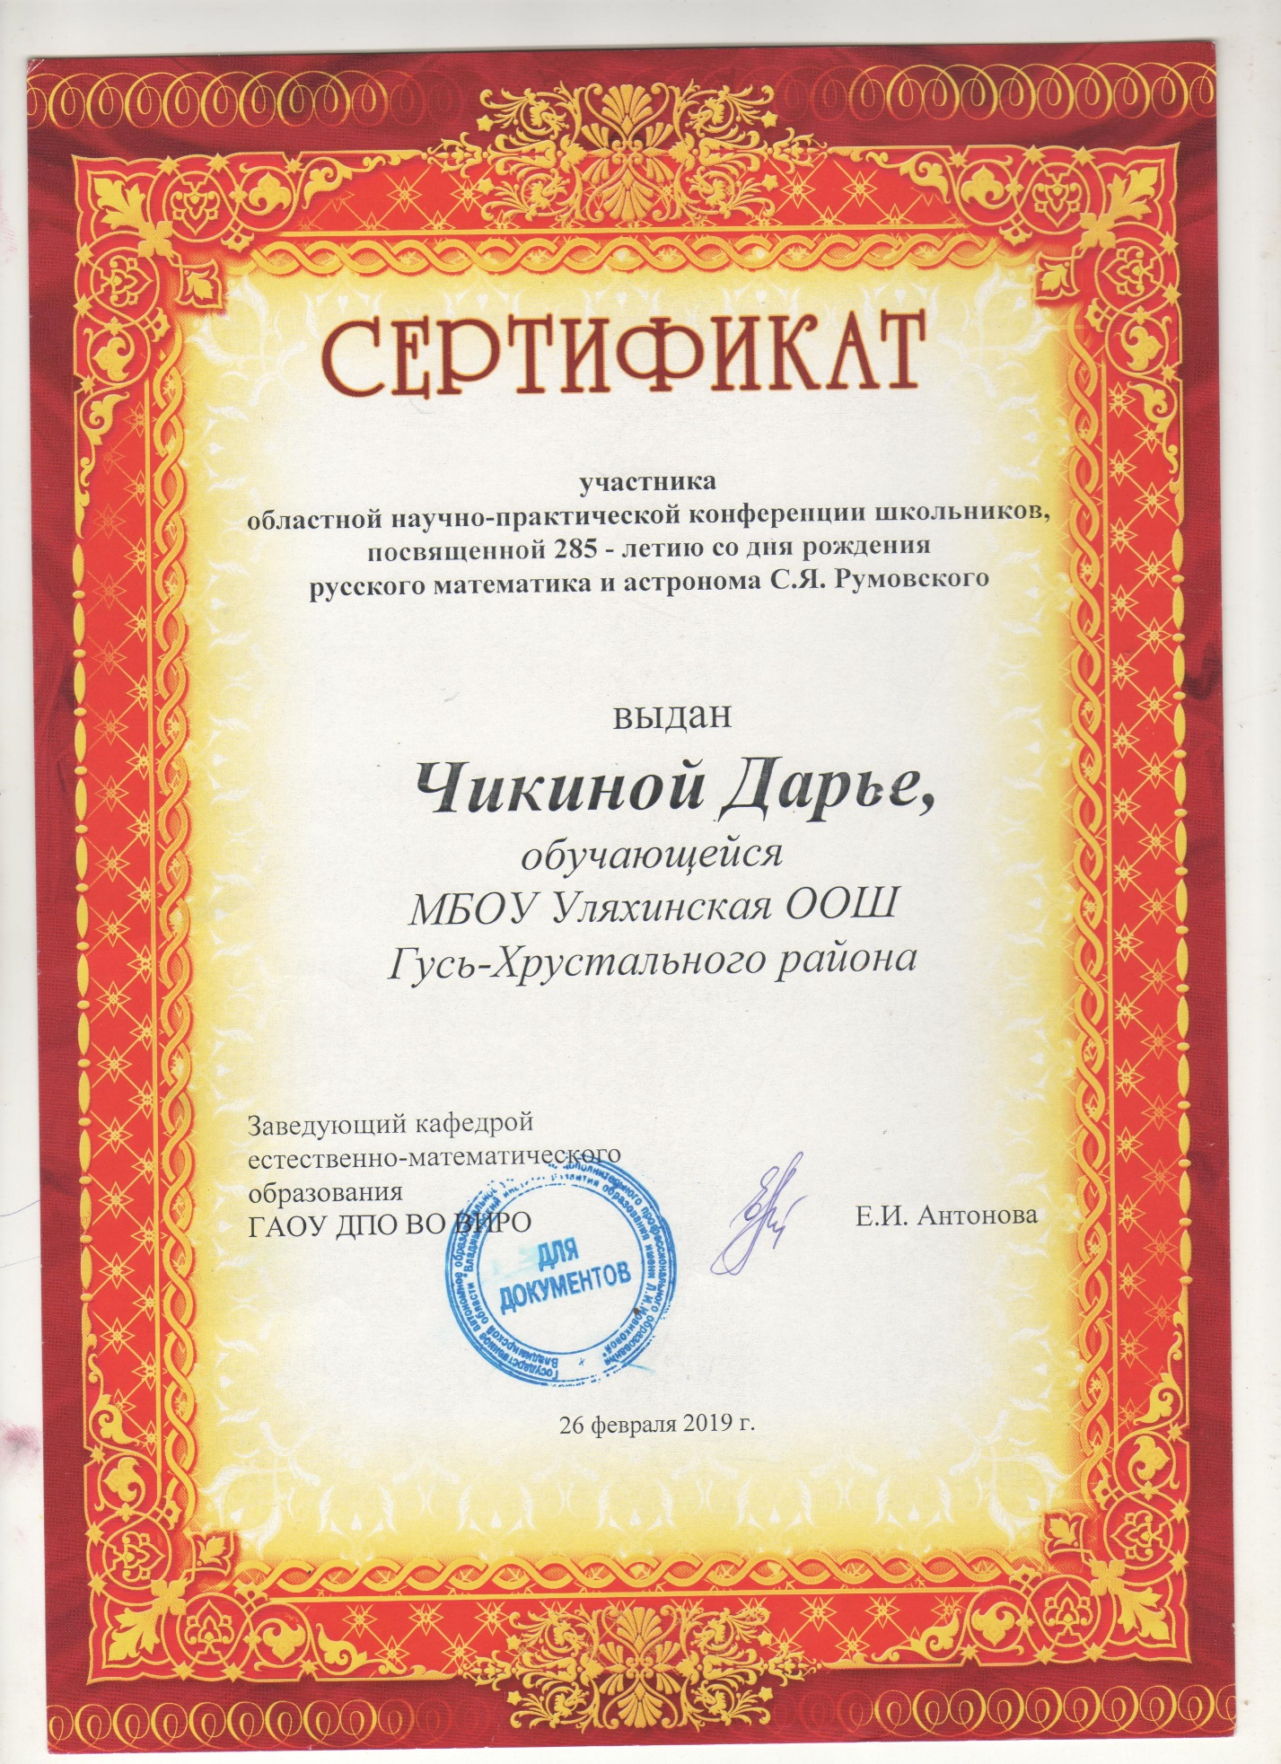
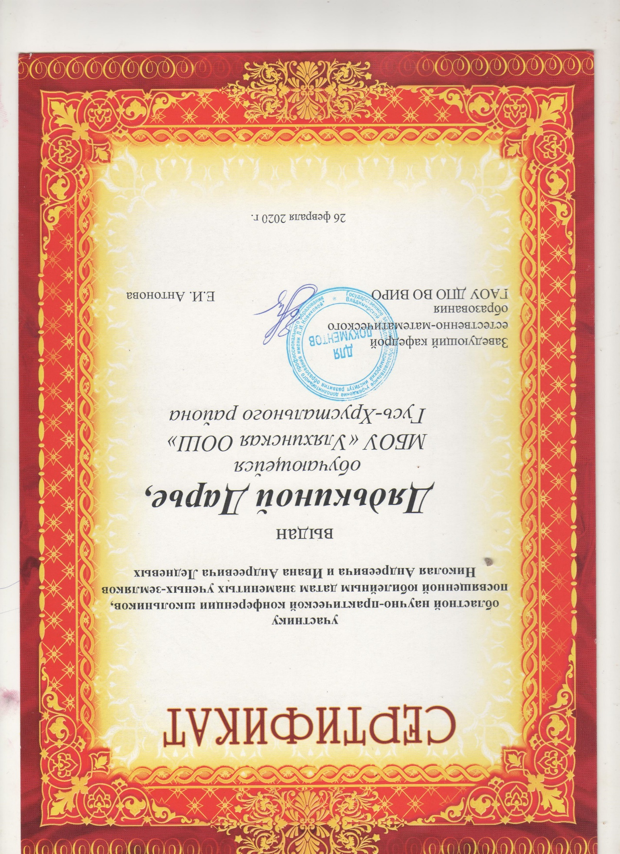
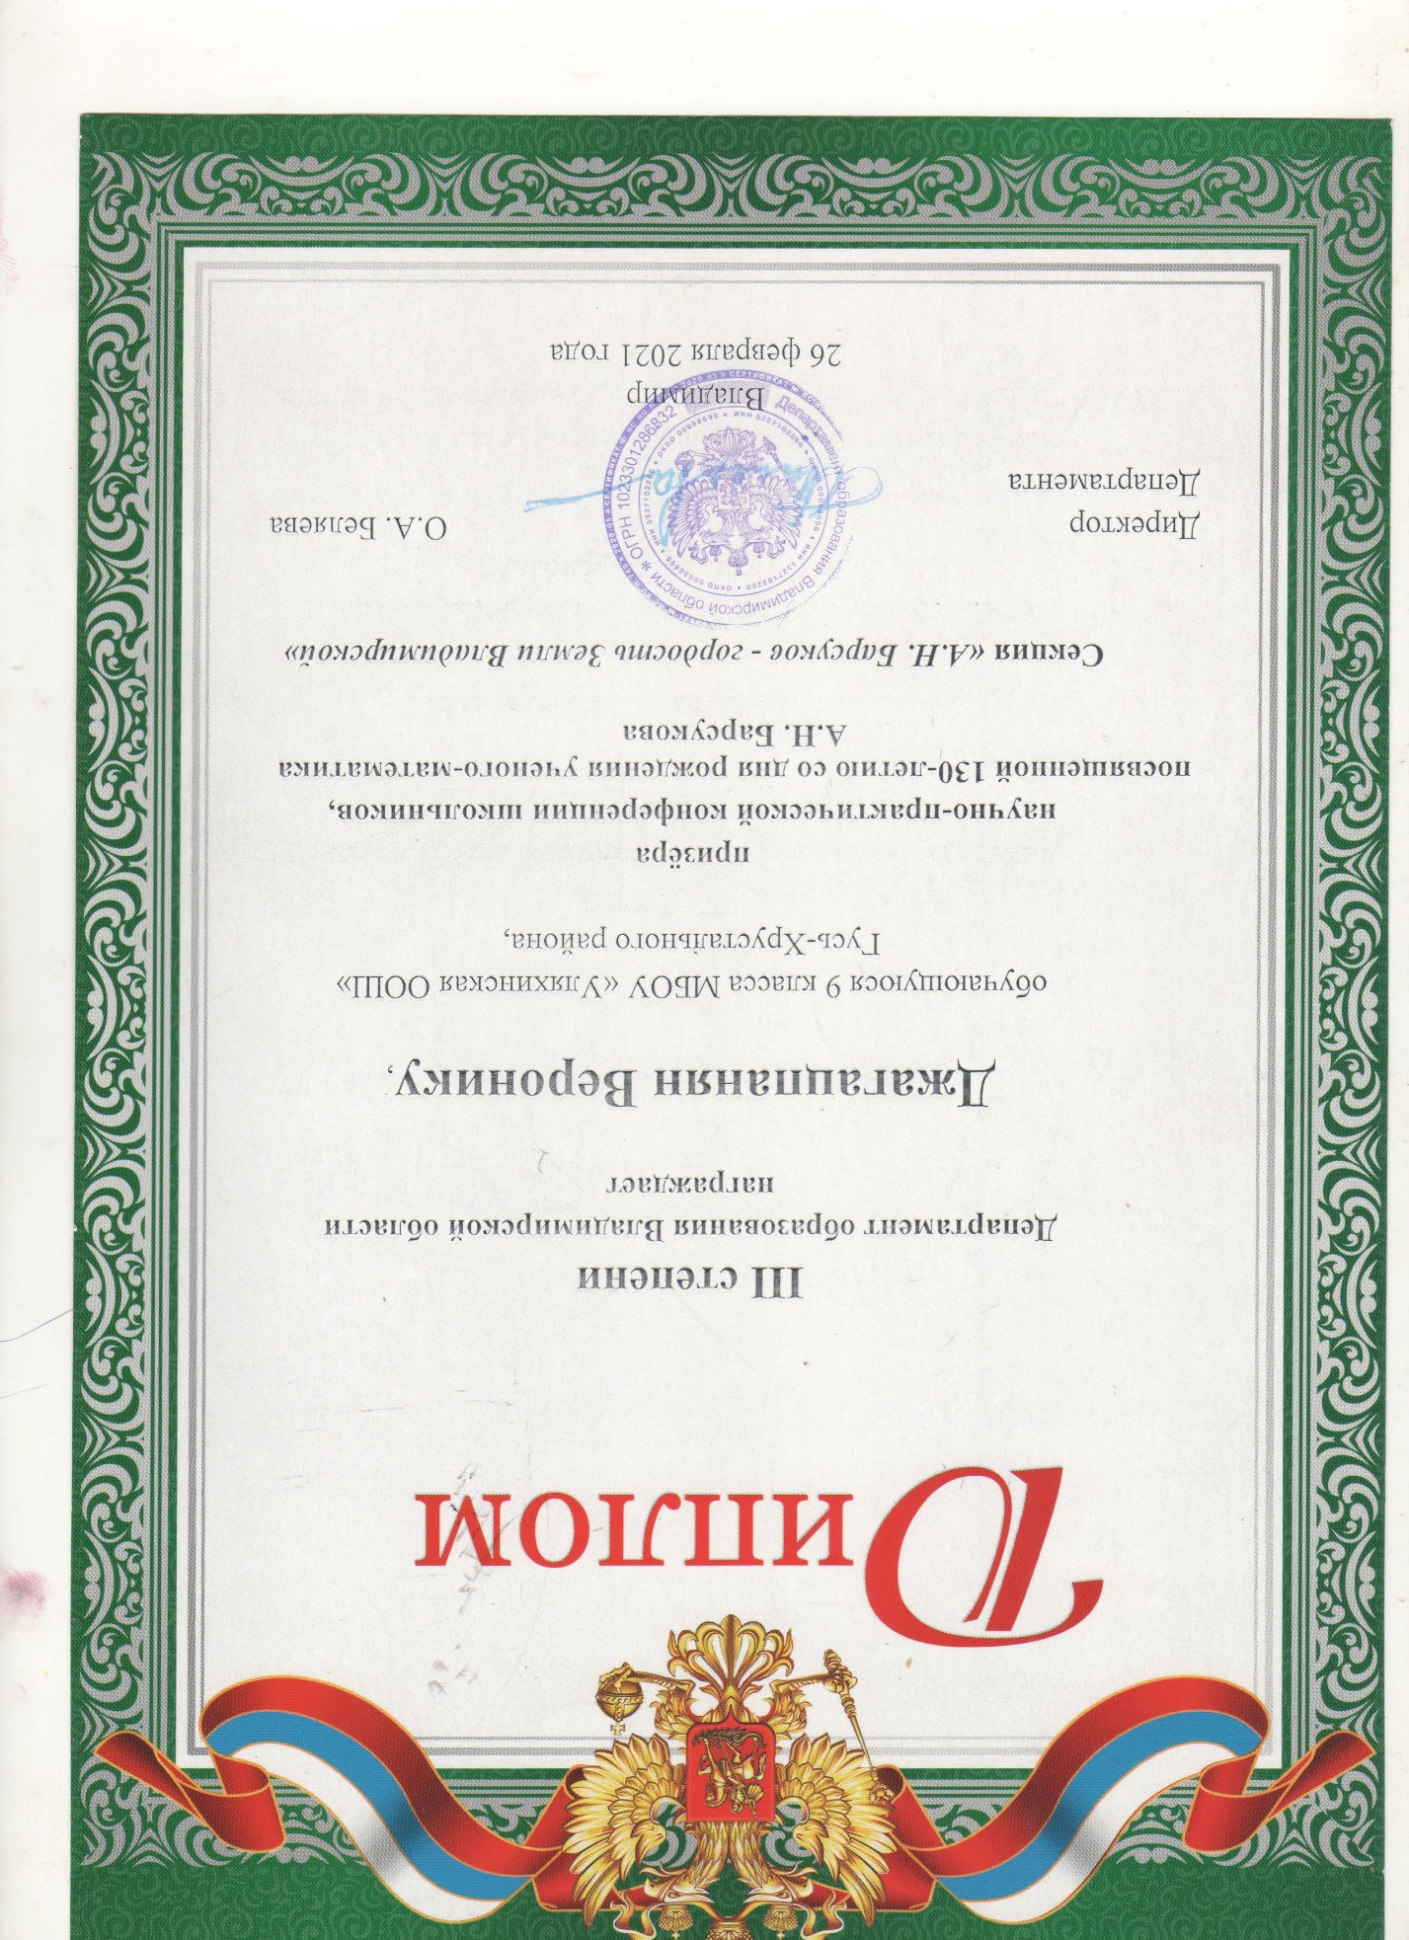
Участие в региональных викторинах «Математическая мозаика»
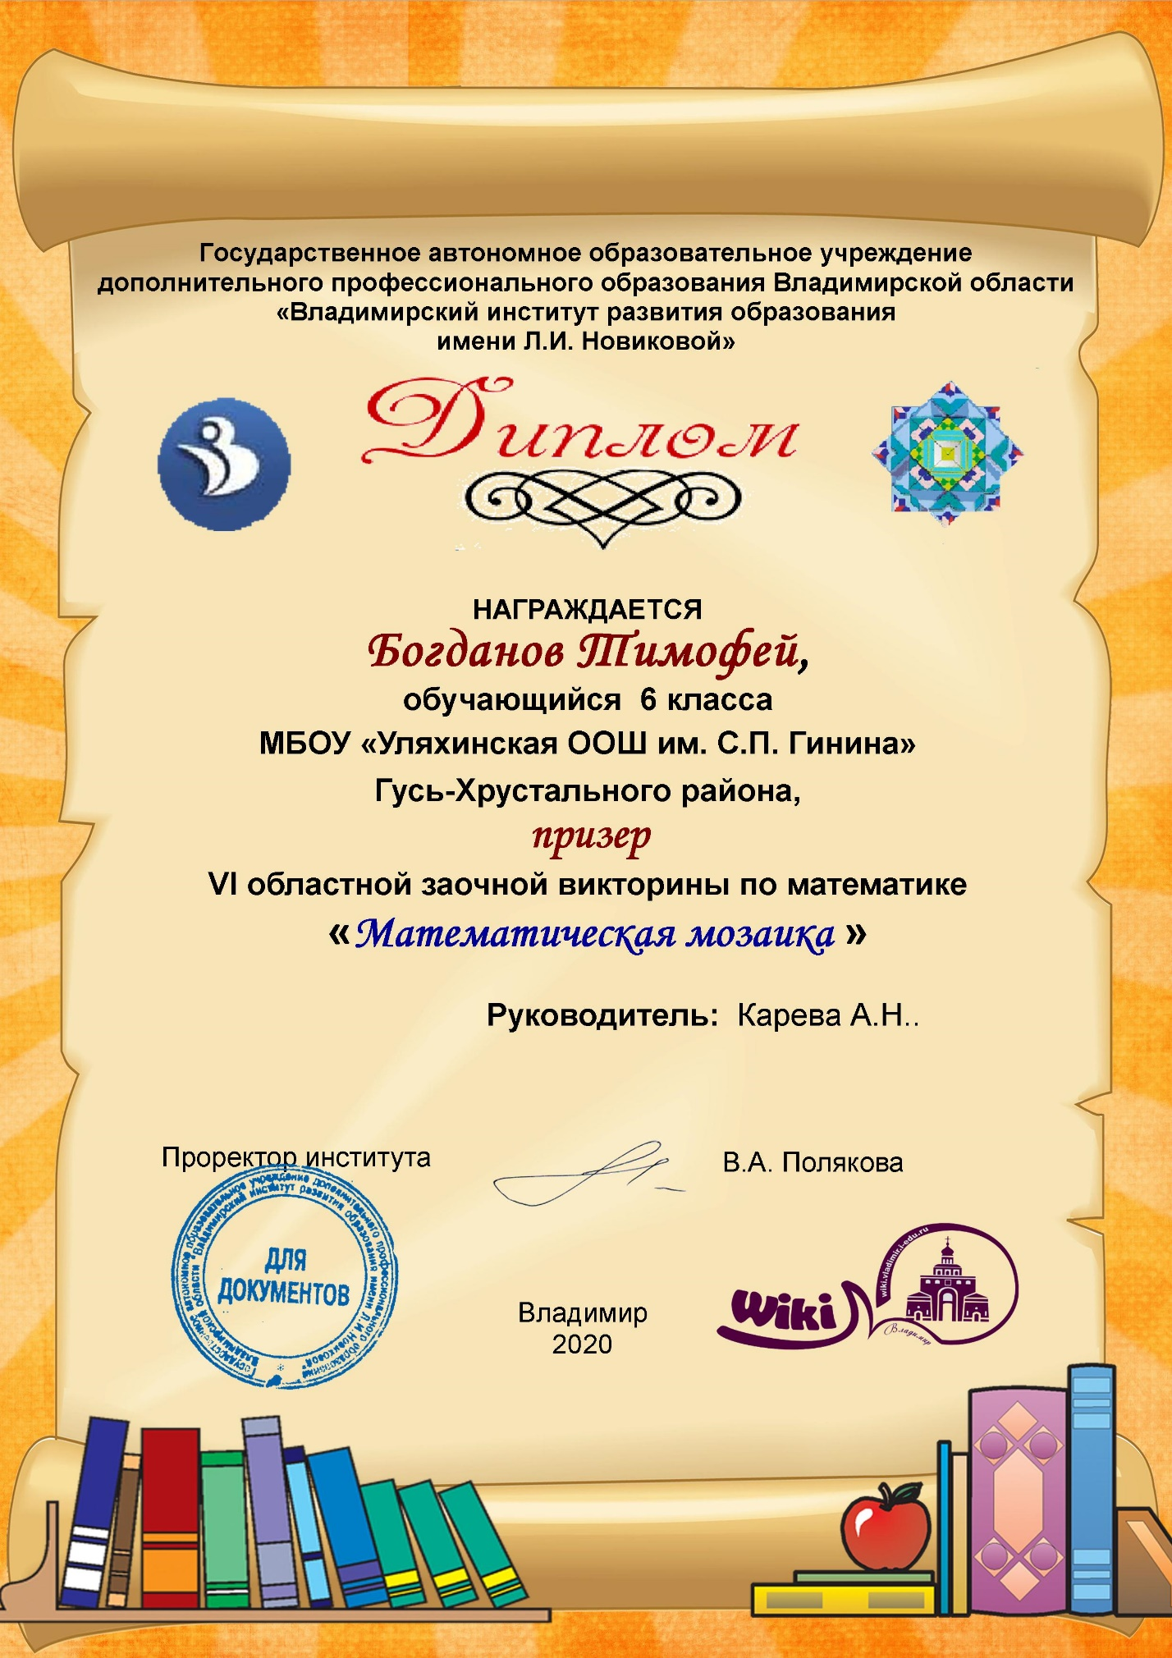
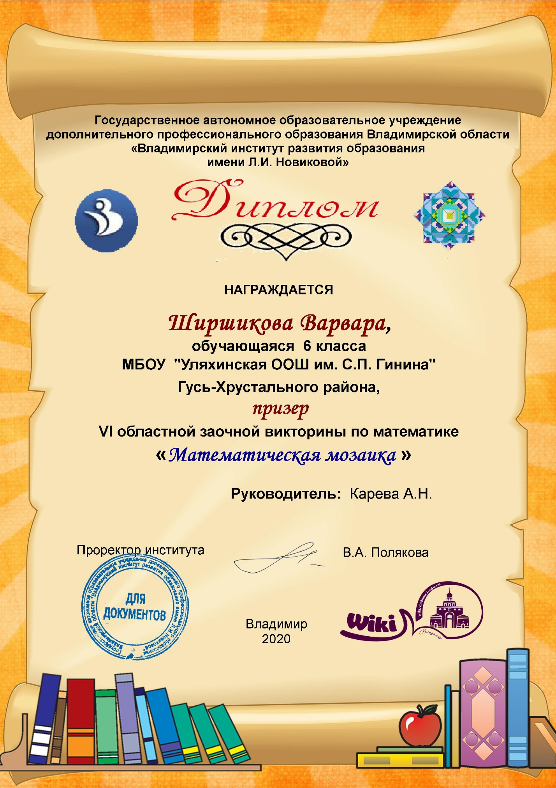
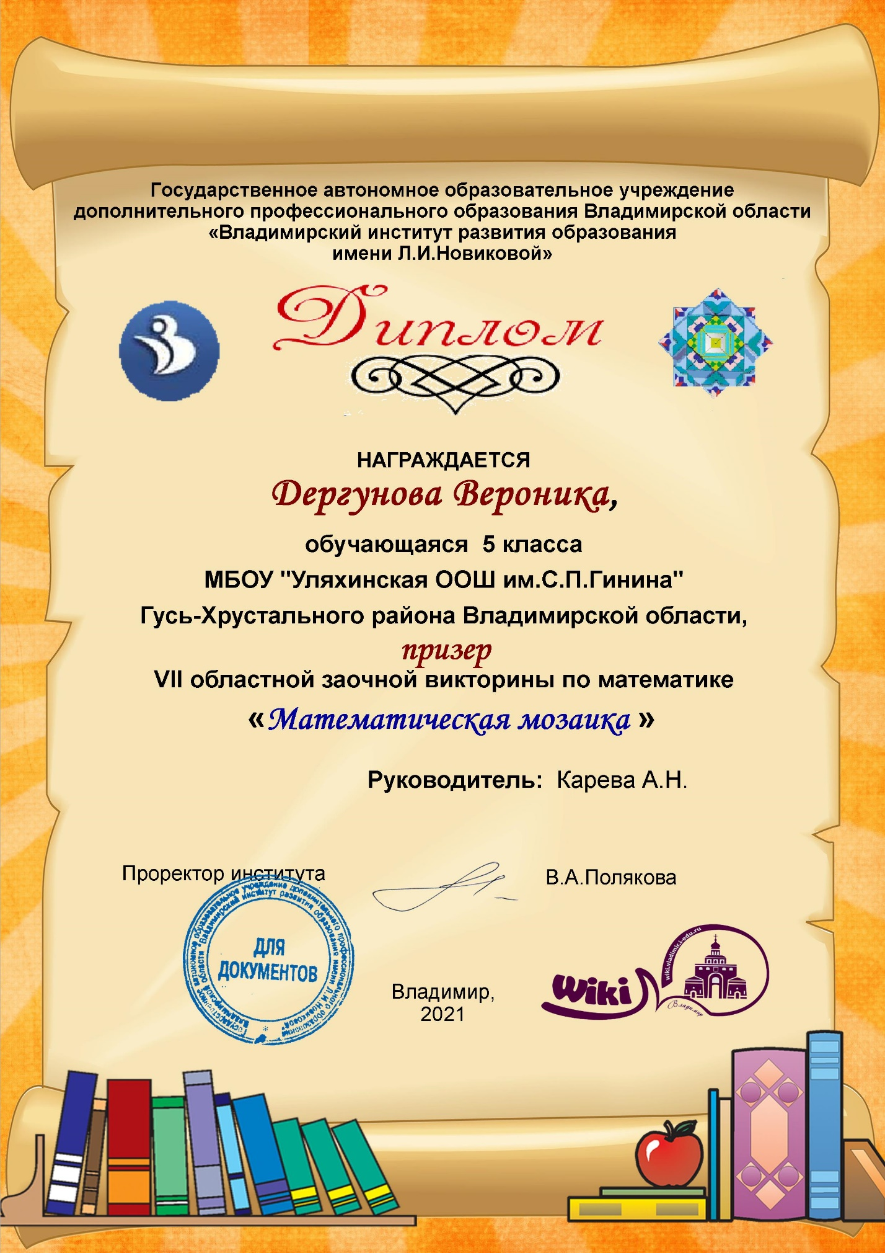
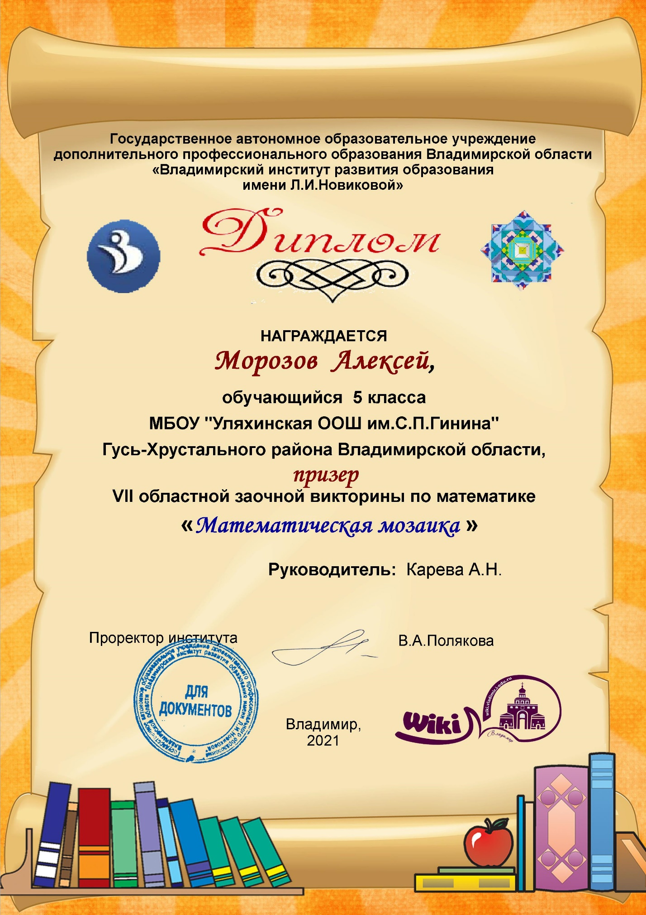

Литература.
1. Дикова Е.А. Интеграция материальных и информационных технологий в проекте [Текст]. – М.: Журнал «Школа и производство» № 7, 2008.
2. Исследовательская деятельность учащихся. Составитель Николаева Н.Ю. Северодвинск, ДЮЦ,2004 г.
3. Коленченко Е.М. Организация учебно-исследовательской деятельности школьников http://festival.1september.ru/articles/569355/
4. Кукушин В.С. Классификация проектных работ. Теории и методики обучения. Ростов- на- Дону, 2005, С.241
5. Концепция развития математического образования в Российской Федерации от 24 декабря 2013 г. N 2506-р
6. Разумовский В.Г. Развитие творческих способностей учащихся. Пособие для учителей. М.: просвещение, 1975.
7. Савенков А.И.. Принципы исследовательского обучения. // Директор школы. - 2008.-№ 93.
Ресурсы Интернет
http://www.mamsu.ru/publications/researchact
http://sokolovskaya.86mmc-megionsch2.edusite.ru/p4aa1.html;
http://stf.karelia.ru/help/index.php;
http://proektoriya.siteedit.su/page63
http://www.slovochel.ru/cel.htm

